中国铁矿石价格指数（CIOPI）

中国钢铁工业协会 2017年10月10日印发

一、进口铁矿石价格（OPI）
10月10日，直接进口铁矿石62%品位干基粉矿到岸价格为59.77美元/吨（即0.9640美元/吨度），环比每吨下降0.74美元，降幅为1.22%；当月平均价格为60.14美元/吨。
10月10日，现货贸易进口铁矿石62%品位干基粉矿人民币含税价格为520.61元/吨，环比每吨下降6.57元，降幅为1.25%，当月平均价格为523.90元/吨。
10月10日，直接进口铁矿石58%品位干基粉矿到岸价格为46.21美元/吨（即0.7967美元/吨度），环比每吨下降0.25美元，降幅为0.54%；当月平均价格为46.34美元/吨。
10月10日，现货贸易进口铁矿石58%品位干基粉矿人民币含税价格为404.86元/吨，环比每吨下降4.16元，降幅为1.02%，当月平均价格为406.94元/吨。
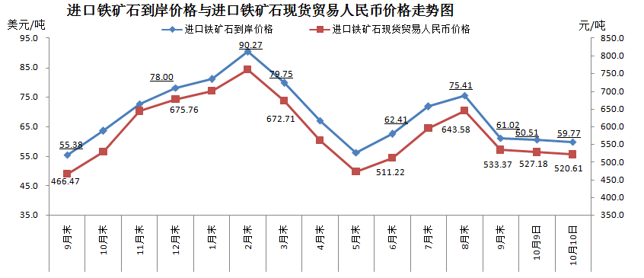
二、国产铁矿石价格
10月10日，国产铁矿石62%品位干基铁精矿含税价格为568.82元/吨，环比每吨下降18.39元，降幅为3.13%；比进口铁矿石高48.21元/吨，升幅为9.26%；当月平均价格为587.02元/吨，比进口铁矿石高54.12元/吨，升幅为10.33%。
10月10日，国产铁矿石65%品位干基铁精矿含税价格为633.26元/吨，环比每吨下降20.98元，降幅为3.21%；当月平均价格为643.75元/吨。
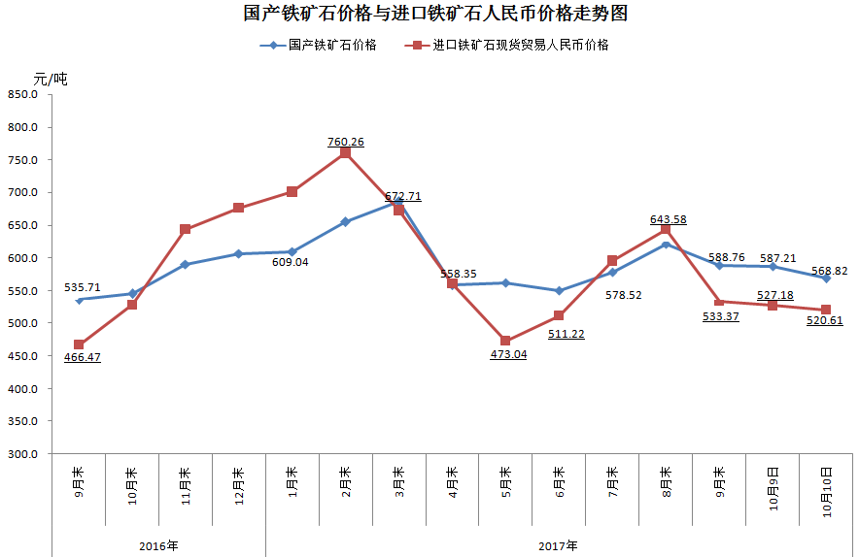
三、中国铁矿石价格指数（CIOPI）
10月10日，中国铁矿石价格指数（CIOPI）221.26点，环比下降3.32点，降幅为1.48%。其中：国产铁矿石价格指数为221.06点，环比下降7.14点，降幅为3.13%；进口铁矿石价格指数为221.29点，环比下降2.74点，降幅为1.22%。
